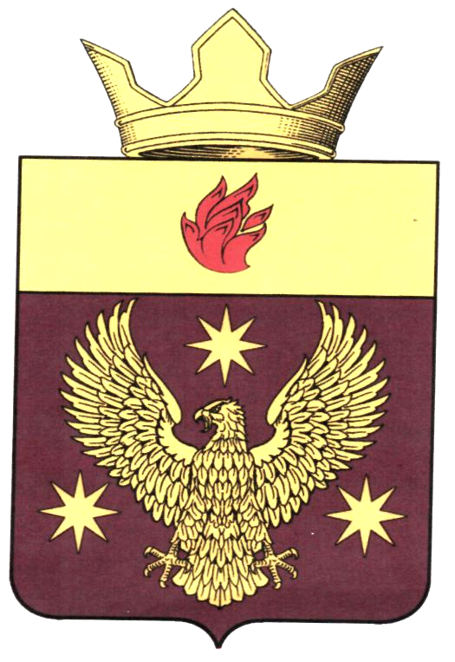

Администрация Бородачевского сельского поселения
Жирновского муниципального района
Волгоградской области
403788, Волгоградская область, Жирновский район, с.Бородачи, ул.Центральная 15а, тел. 8(84454) 69640, факс (84454)69640

adm. Borodahi@yandex.ru __________________________________________________________________________________________

Управление Министерства юстиции
Российской Федерации
по Волгоградской области
Колесникову М.А.

19 августа 2014 г. № 334

СВЕДЕНИЯ
об обнародовании муниципального правового акта - Решение Совета Бородачевского сельского поселения «О внесении изменений и дополнений в Устав сельского поселения Бородачевское»

18 августа 2014 года в соответствии с Решением Совета Бородачевского сельского поселения от 30.04.2007 г. № 6/10 «Об утверждении Порядка опубликования (обнародования) муниципальных правовых актов органов местного самоуправления сельского поселения Бородачевское», главой Бородачевского сельского поселения Жирновского муниципального района Волгоградской области в специально установленных местах для обнародования муниципальных правовых актов Совета Бородачевского сельского поселения, было обнародовано (размещено для ознакомления граждан) на доске объявлений в здании администрации Бородачевского сельского поселения, доске объявлений возле здания администрации Бородачевского сельского поселения Решение Совета Бородачевского сельского поселения от 18.08.2014 г. № 9
«О внесении изменений и дополнений в Устав сельского поселения Бородачевское».

Глава Бородачевского сельского поселения Г.В.Мережкин

Администрация Бородачевского сельского поселения
Жирновского муниципального района
Волгоградской области
403788, Волгоградская область, Жирновский район, с.Бородачи, ул.Центральная, 15 а , тел. 84454 69640, факс 8445469640

adm.Borodahi@yandex.ru __________________________________________________________________________________________

Управление Министерства юстиции
Российской Федерации
по Волгоградской области
Колесникову М.А.

19 августа 2014 г. № 333

СВЕДЕНИЯ
об обнародовании муниципального правового акта проекта Решения Совета Бородачевского сельского поселения «О внесении изменений и дополнений в Устав сельского поселения Бородачевское»

17 июля 2014 года в соответствии с Решением Совета Бородачевского сельского поселения от 30.04.2007 г. № 6/10 «Об утверждении Порядка опубликования (обнародования) муниципальных правовых актов органов местного самоуправления сельского поселения Бородачевское», главой Бородачевского сельского поселения Жирновского муниципального района Волгоградской области в специально установленных местах для обнародования муниципальных правовых актов Совета Бородачевского сельского поселения, было обнародовано (размещено для ознакомления граждан) на доске объявлений в здании администрации Бородачевского сельского поселения, доске объявлений возле здания администрации Бородачевского сельского поселения Решение Совета Бородачевского сельского поселения от 17.07.2014 г. № 8 «Об одобрении проекта решения о внесении изменений и дополнений в Устав сельского поселения Бородачевское и проведения по нему публичных слушаний и установления порядка учёта предложений граждан в проект решения о внесении изменений в Устав сельского поселения Бородачевское».

Глава Бородачевского сельского поселения Г.В.Мережкин

Администрация Бородачевского сельского поселения
Жирновского муниципального района
Волгоградской области
4037848 Волгоградская область, Жирновский район, с.Бородачи, ул.Центральная, 15а, тел. (84454) 69640, факс (84454)69640

adm. Borodahi @yandex.ru __________________________________________________________________________________________

Управление Министерства юстиции
Российской Федерации
по Волгоградской области
Колесникову М.А.

19 августа 2014 г. № 335

СВЕДЕНИЯ
об обнародовании муниципального правового акта в сельском поселении Бородачевское Жирновского муниципального района Волгоградской области

27 июля 2014 года в соответствии с Решением Совета Бородачевского сельского поселения от 30.04.2007 г. № 6/10 «Об утверждении Порядка опубликования (обнародования) муниципальных правовых актов органов местного самоуправления сельского поселения Бородачевское», главой Бородачевского сельского поселения Жирновского муниципального района Волгоградской области в специально установленных местах для обнародования муниципальных правовых актов Совета Бородачевского сельского поселения было обнародовано (размещено для ознакомления граждан) на доске объявлений в здании администрации Бородачевского сельского поселения, доске объявлений возле здания администрации Бородачевского сельского поселения заключение о результатах публичных слушаний по проекту решения «О внесении изменений и дополнений в Устав сельского поселения Бородачевское» от 17.07.2014 г. № 8.

Глава Бородачевского сельского поселения Г.В.Мережкин

